Chapitre 12

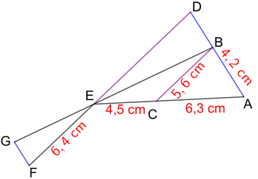
Exercice 1 Utiliser différentes configurations
Sur la figure ci-contre, les points qui semblent alignés le sont.
Les droites (GF) et (DB) sont parallèles de même que
les droites (BC) et (DE).
On se propose de calculer certaines longueurs de cette figure.

On souhaite calculer la longueur AD.
Oui ! les triangles ABC et ADE
forment une configuration de Thalès.
Vais-je pouvoir utiliser
le théorème de Thalès ?

a. Recopier et compléter : « Dans les triangles ABC et ADE, les droites … et … sont sécantes en A et les droites … et … sont parallèles.
Donc, d’après le théorème de Thalès, $\frac{AC}{…}=\frac{…}{AD}=\frac{…}{…}$ .
b. Expliquer pourquoi $\frac{6,3}{10,8}=\frac{4,2}{AD}$ .
c. Calculer la longueur AD.

a. Citer une configuration de Thalès qui permet de calculer les longueurs DE et AD.
b. Calculer le périmètre du triangle ADE.

Calculer la longueur GF.

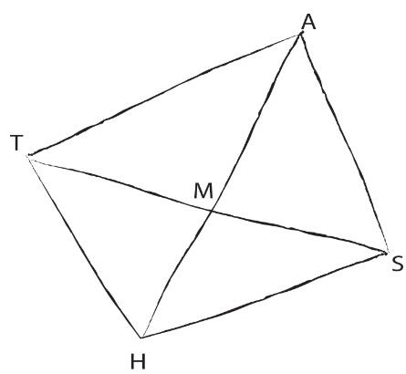
Exercice 2 Étudier un quadrilatère

Les diagonales du quadrilatère ATHS représenté ci-contre
à main levée, se coupent en M.
On se propose d’étudier ce quadrilatère dans différents cas
de figure.

On suppose que MH = 5 cm, MA = 7 cm, MS = 6 cm et MT = 8,4 cm.

Les droites (AT) et (HS) semblent parallèles.

Pour le prouver, il faut utiliser la réciproque du théorème de Thalès.

a. Recopier et compléter : « $\frac{MA}{MH}$ = $\frac{…}{…}$ et $\frac{…}{…}$= $\frac{…}{…}$».
b. Vérifier l’égalité des deux rapports calculés au a..
c. Recopier et compléter : « Les points …, …, … et …, …, … sont alignés dans le même ordre et $\frac{…}{…}$=$\frac{…}{…}$, donc d’après … théorème de Thalès, les droites (AT) et (HS) … ».

On suppose que MT = 6 cm, MS = 4,8 cm, MH = 4,5 cm, MA = 3,6 cm et TH = 7 cm.
a. Démontrer que les droites (TH) et (AS) sont parallèles.
b. Calculer la longueur AS.

On suppose que MT = 7,2 cm, TS = 20 cm, AH = 15 cm, MH = 9,6 cm, TH = 12 cm et TA = 9 cm.
Démontrer que THS est un triangle rectangle.

